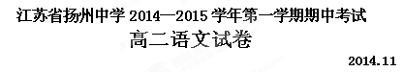

一、语言文字运用（21分）
1.下列词语中，每组加点字的读音都不相同的一组是（3分）
A.烟蒂/取缔 数罟/数典忘祖 箴言/缄口不语 拖累/危如累卵
B.恫吓/胴体 轶事/卷帙浩繁 筹措/厝火积薪 告罄/固若磐石
C.庠序/挠痒 潦水/月色撩人 勾当/一笔勾销 号召/年高德劭
D.蒸馏/遛鸟 汲取/负笈从师 罢黜/相形见绌 笞刑/贻人口实
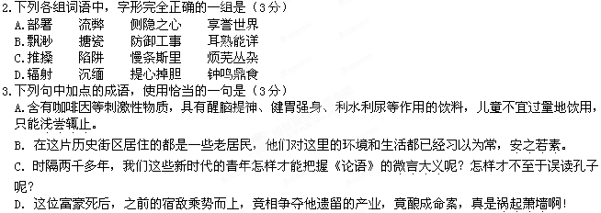4.下列各句中，没有语病的一项是（3分）
A．从以往强调普及教育，到今天强调义务教育均衡发展，我们可以清晰地看到实现教育平等正成为义务教育事业发展的大方向。
B．山寨文化是一种平民文化、草根文化，自然有其存在的意义和价值，但山寨产品的泛滥则是中国知识产权意识不足的揭露与讽刺。
C．政府部门要提高保障农民工工资支付的宣传力度，引导农民工通过正常渠道解决工资拖欠问题，并打击恶意拖欠农民工工资行为。
D. 本着保证校车安全为原则，公安机关将会同教育行政等部门对校车驾驶人进行逐一审查，坚决清退不符合安全规定的校车驾驶人。
5.对下列各句中加点词的解释，全都正确的一项是（3分）
A.士之耽兮，犹可脱也 耽：耽误 乘彼垝垣，以望复关 乘：登上
B.皇览揆余初度兮 揆：思量 寡人之民不加多 加：增加
C.厚币委质事楚 质：质问 日月忽其不淹兮 淹：久留
D.上官大夫见而欲夺之 夺：改变 陈力就列，不能者止 列：位，职务
6.下列各句与例句句式相同的一项是（3分）
例句：楚人既咎子兰以劝怀王入秦而不反也。
A.无乃尔是过欤 B.恐年岁之不吾与
C.则无望民之多于邻国也 D．人谁又能以身之察察，受物之汶汶者乎？
7.根据语意，填入空白处最恰当的一项是（3分）
余光中在接受采访时说：“一位作家笔下，如果只能驱遣白话文，那么他的文笔就只有一个‘平面’。如果他的‘文笔’里也有文言的墨水，在紧要关头，例如要求简洁、对仗、铿锵、隆重等等，就能召之即来，文言的功力可济白话的松散和浅露。一篇五千字的评论，换了有文言修养的人来写，也许三千字就够了。一篇文章到紧要关头，如能‘文白相济’，其语言当有立体之感。所以我的八言座右铭是：‘ ’”。
A.文以为常，白以应变。 B.文白相济，见真求新。
C.白以为常，文以应变。 D.白话为本，力求立体。

二、文言文阅读（15分）
阅读下面的文言文，完成8～10题。
柳毅传（节选）
李朝威
仪凤中，有儒生柳毅者，应举下第，将还湘滨。至六七里，鸟起马惊，疾逸道左。又六七里，乃止。见有妇人，牧羊于道畔。毅怪视之，乃殊色也。毅诘之曰：“子何苦而自辱如是？”妇始楚而谢，终泣而对曰：“贱妾不幸，今日见辱问于长者。然而恨贯肌骨，亦何能愧避？幸一闻焉。妾，洞庭龙君小女也。父母配嫁泾川次子，而夫婿乐逸，为婢仆所惑，日以厌薄，舅姑毁黜以至此。”言讫，歔欷流涕，悲不自胜。又曰：“长天茫茫，信耗莫通。心目断尽，无所知哀。闻君将还吴，密通洞庭。或以尺书寄托侍者，未卜将以为可乎？”毅曰：“吾，义夫也。闻子之说，气血俱动，恨无毛羽，不能奋飞，是何可否之谓乎！然而洞庭深水也。惟恐道途显晦，不相通达，致负诚托，又乖恳愿。子有何术可导我邪？”女悲泣且谢，曰：“洞庭之阴，有大橘树焉，乡人谓之‘社橘’。君当解去兹带，束以他物。然后叩树三发，当有应者。因而随之，无有碍矣。幸君子书叙之外，悉以心诚之话倚托，千万无渝！”毅曰：“敬闻命矣。”女遂于襦间解书，再拜以进，东望愁泣，若不自胜。毅深为之戚，乃致书囊中，引别东去。不数十步，回望女与羊，俱亡所见矣。月余到乡，还家，乃访友于洞庭。洞庭之阴，果有社橘。遂易带向树，三击而止。俄有武夫出于波问，再拜请曰：“贵客将自何所至也？”毅不告其实，曰：“走谒大王耳。”武夫揭水止路，引毅以进，遂至其宫，夫曰：“此灵虚殿也。”语毕而宫门辟，景从云合，而见一人，披紫衣，执青玉。夫跃曰：“此吾君也！”乃至前以告之。君望毅而问曰：“岂非人间之人乎？”对曰：“然。”因取书进之。洞庭君览毕，以袖掩面而泣曰：“老父之罪，不能鉴听，坐贻聋瞽，使闺窗孺弱，远罹构害。公，乃陌上人也，而能急之。幸被齿发，何敢负德！”须臾，宫中皆恸哭。因命酌互举，以款人事。
8.对下列加点词的解释，不正确的一项是（3分）
A. 妇始楚而谢 楚：凄苦 B. 致负诚托，又乖恳愿 乖：违背
C. 语毕而宫门辟 辟：打开 D. 使闺窗孺弱，远罹构害 罹：离开
9.下列“于”字的用法与其他三项不同的一项是（3分）
A. 见有妇人，牧羊于道畔
B. 今日见辱问于长者
C. 还家，乃访友于洞庭
D. 俄有武夫出于波问
10.把下列句子翻译成现代汉语。（9分）
（1）或以尺书寄托侍者，未卜将以为可乎？（3分）
（2）女遂于襦间解书，再拜以进，东望愁泣，若不自胜。（4分）
（3）君子疾夫舍曰欲之而必为之辞。（2分）
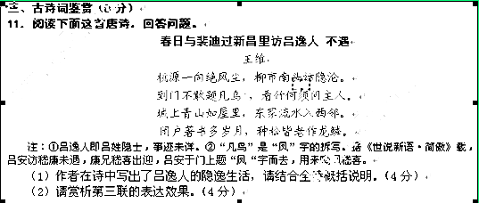
四、名句名篇默写（8分）
12.补写出下列名句名篇中的空缺部分。
（1）_________________________，山长水阔知何处？（《蝶恋花》）
（2）_________________________，申之以孝悌之义。（《寡人之于国也》）
（3）三岁为妇，靡室劳矣。_________________________，靡有朝矣。（《氓》）
（4）_________________________，夕揽洲之宿莽。（《离骚》）
（5）夜深忽梦少年事，_________________________。（《琵琶行》）
（6）念去去、千里烟波，_________________________。（《雨霖铃》）
（7）君子食无求饱，居无求安， ，就有道而正焉，可谓好学也已。（《论语·学而》）
（8）子曰：_____________________，可以为师矣！（《论语·为政》）
五、现代文阅读（一）（20分）
阅读下面的作品，完成13～16题。
断魂枪
老舍
沙子龙的镖局已改成客栈。
东方的大梦没法子不醒了。半醒的人们，祷告着祖先与神灵；不大会儿，失去了国土、自由与主权。门外立着不同面色的人，枪口还热着。他们的长矛毒弩，花蛇斑彩的厚盾，都有什么用呢；连祖先与祖先所信的神明全不灵了啊！龙旗的中国也不再神秘，有了火车呀，穿坟过墓破坏着风水。枣红色多穗的镖旗，绿鲨皮鞘的钢刀，响着串铃的口马，江湖上的智慧与黑话，义气与声名，连沙子龙，他的武艺、事业，都梦似的成昨夜的。
谁不晓得沙子龙是短瘦、利落、硬棒，两眼明得象霜夜的大星？可是，如今他身上放了肉。镖局改了客栈，大枪立在墙角。只是在夜间，他把小院的门关好，熟习熟习他的“五虎断魂枪”。这条枪与这套枪，二十年的工夫，在西北一带，给他创出来“神枪沙子龙”五个字，没遇见过敌手。如今，这条枪与这套枪不会再替他增光显胜了。在白天，他不大谈武艺与往事。他的世界已被狂风吹了走。
王三胜，沙子龙的大伙计，在土地庙拉开了场子。大刀靠了身，一跺脚，刀横起，大红缨子在肩前摆动。削砍劈拨，蹲越闪转，手起风生，忽忽直响。忽然刀在右手心上旋转，身弯下去，四围鸦雀无声，只有缨铃轻叫。刀顺过来，猛的一个“跺泥”，身子直挺，比众人高着一头，黑塔似的。
“有功夫！”西北角上一个黄胡子老头儿答了话。
王三胜随着大家的头往西北看，可是看出这老家伙有功夫，眼珠黑得象两口小井，深深的闪着黑光。
“下来玩玩，大叔！”
点点头，老头儿往里走。老头子的黄胡子一动：“请！”王三胜一扣枪，向前躬步，枪尖奔了老头子的喉头去，枪缨打了一个红旋。老人的身子忽然活展了，将身微偏，让过枪尖，前把一挂，后把撩王三胜的手。拍，拍，两响，王三胜的枪撒了手。场外叫了好。王三胜连脸带胸口全紫了，抄起枪来；一个花子，连枪带人滚了过来，枪尖奔了老人的中部。老头子的眼亮得发着黑光；腿轻轻一屈，下把掩裆，上把打着刚要抽回的枪杆；拍，枪又落在地上。
“别走！”王三胜擦着汗，“你不离，姓王的服了！可有一样，你敢会会沙老师？”
“就是为会他才来的！”
“你老贵姓？”
“姓孙。爱练；久想会会沙子龙。”
到了客栈，三胜心中直跳。他知道老师不爱管这种事，师弟们已碰过不少回钉子。可是人家在庙会上点名叫阵，沙老师还能丢这个脸么？
“怎么了，三胜？”
“栽了跟头！”
只打了个不甚长的哈欠，沙老师没别的表示。
“姓孙的一个老头儿，门外等着老师呢；把我的枪，枪，打掉了两次！”
客人进来，彼此拱手坐下。
“要是三胜得罪了你，不用理他，年纪还轻。”
“我来领教领教枪法！”
“三胜，去找小顺们去，天汇见，陪孙老者吃饭。”
“不，我还不饿！”孙老者很坚决。
“说会子话儿。”
“我来为领教领教枪法。”
“功夫早搁下了，”沙子龙指着身上，“已经放了肉！”
“不比武，教给我那趟五虎断魂枪。”
“五虎断魂枪？”沙子龙笑了，“早忘干净了！早忘干净了！告诉你，在我这儿住几天，咱们各处逛逛，临走，多少送点盘缠。”
“我不逛，也用不着钱，我来学艺！”
“教给我那趟枪！”孙老者抱了抱拳。
沙子龙也抱着拳：“孙老者，说真的吧；那条枪和那套枪都跟我入棺材，一齐入棺材！”
“不传？”
“不传！”
“打搅了，再会！”
沙子龙送走客人，对着墙角立着的大枪点了点头。
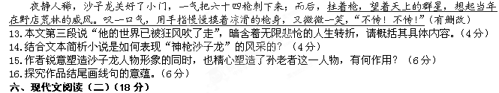
阅读下面的作品，完成17～19题。
《宋诗选注》序（节选）
钱钟书
据说古希腊的亚历山大大帝在东宫的时候，每听到他父王在外国打胜仗的消息，就要发愁，生怕全世界都给他老子征服了，自己这样一位英雄将来没有用武之地。紧跟着伟大的诗歌创作时代而起来的诗人准有类似的感想。当然，诗歌的世界是无边无际的，不过，前人占领的疆域愈广，继承者要开拓版图，就要配备更大的人力物力，出征得愈加辽远，否则他至多是个守成之主，不能算光大前业之君。所以，前代诗歌的造诣不但是传给后人的产业，而在某种意义上也可以说是向后人挑衅，挑他们来比赛，试试他们能不能后来居上、打破记录，或者异曲同工、别开生面。假如后人没出息，接受不了这种挑衅，那末这笔遗产很容易贻祸子孙，养成贪吃懒做的膏粱纨绔。有唐诗作榜样是宋人的大幸，也是宋人的大不幸。看了这个好榜样，宋代诗人就学了乖，会在技巧和语言方面精益求精；同时，有了这个好榜样，他们也偷起懒来，放纵了摹仿和依赖的惰性。瞧不起宋诗的明人说它学唐诗而不像唐诗，这句话并不错，只是他们不懂这一点不像之处恰恰就是宋诗的创造性和价值所在。明人学唐诗是学得来惟肖而不惟妙，像唐诗而又不是唐诗，缺乏个性，没有新意，因此博得“瞎盛唐诗”、“赝古”、“优孟衣冠”等等绰号。宋人能够把唐人修筑的道路延长了，疏凿的河流加深了，可是不曾冒险开荒，没有去发现新天地。用宋代文学批评的术语来说，凭借了唐诗，宋代作者在诗歌的“小结裹”方面有了很多发明和成功的尝试，譬如某一个意思写得比唐人透彻，某一个字眼或句法从唐人那里来而比他们工稳，然而在“大判断”或者是艺术的整个方向上没有什么特著的转变，风格和意境虽不寄生在杜甫、韩愈、白居易或贾岛、姚合等人身上，总多多少少落在他们的势力圈里。
鄙薄宋诗的明代作者对这点推陈出新都皱眉摇头，恰像做算学，他们不但不许另排公式，而且对前人除不尽的数目，也不肯在小数点后多除几位。我们不妨借三个人的话来表明这种差别．“反古曰复，不滞曰变．若惟复不变，则陷于相似之格，其状如驽骥同厩，非造父不能辨……复忌太过……变若造微，不忌太过……若乏天机，强效复古，反令思扰神沮”——这是唐人的话，认为“通变”比“复古”来得重要而且比较稳当。“不求与古人合而不能不合，不求与古人异而不能不异”——这是宋人的话，已经让古人作了主去，然而还努力要“合”中求“异”。“规矩者方圆之自也，即欲舍之，乌乎舍？……乃其为之也，鲜不中方圆也：何也？有必同者也”，“曹、刘、阮、陆、李、杜能用之而不能异，能异之而不能不同”——这是鄙薄宋诗的明人的话，只知道拘守成规，跟古人相“同”，而不注重立“异”标新了。
诗歌创作里把“流”错认为“源”，这个危险倾向在宋以前早有迹象，但是在宋诗里才大规模的发展，具备了明确的理论，变为普通的空气压力，以至于罩盖着后来的元、明、清诗。我们只要看六朝钟嵘的批评：“殆同书抄，”看唐代皎然的要求：“虽欲经史，而离书生”，看清代袁枚的嘲笑：“天涯有客太冷痴，误把抄书当作诗”，就明白宋诗里那种习气有多么古老的来头和多么久长的后裔。 (有删改)
17.请简要说明第一段中画线句子的含义。（6分）
18.在继承唐朝诗歌遗产的问题上：宋人和明人的文学主张各是什么？宋诗创作的优缺点各是什么？（6分）
19.根据第三段，用平实的语言概括作者认为宋诗在文学史上的不良影响。（6分）
七、作文（70分）
20.请以“高中生要不要与孤独为伴之我见”为题，写一篇不少于800字的议论文。

命题、校对：
王舒成、朱敏、贾媛
江苏省扬州中学2014～2015学年
高二年级语文期中试卷答案 2014.11
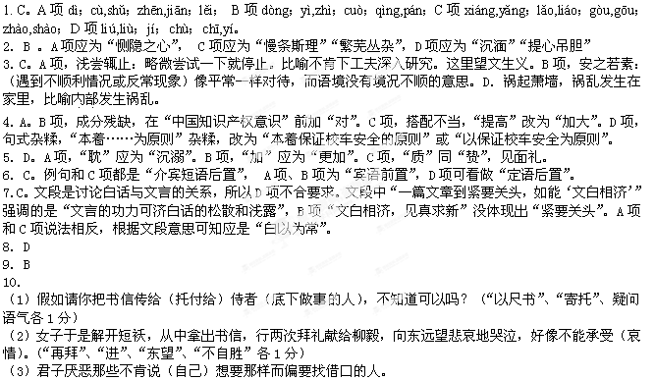11.（1）首联作者以桃花源来比吕逸人住处，表现其超尘绝俗的形象；（1分）颔联运用典故写其对隐逸生活的敬仰；（1分）；颈联表现其隐居环境的清幽；（1分）尾联从正面写其隐逸闭门著书的生活。（1分）
（2）“青山如屋里”，点明吕逸人居所出门即见山，暗示其远离尘市，（1分）“东家流水入西邻”，写其附近流水淙淙，环境清幽，（1分）两句既写出了优美如画的风景，（1分）又写出了吕逸人隐逸生活的情趣。（1分）
